TRABAJO PRACTICO N2

Alumno: Benjamín Riveros 21/08/24

Profe: Andrea Gómez

Materia: Informática Curso:2°A

PREGUNTAS:
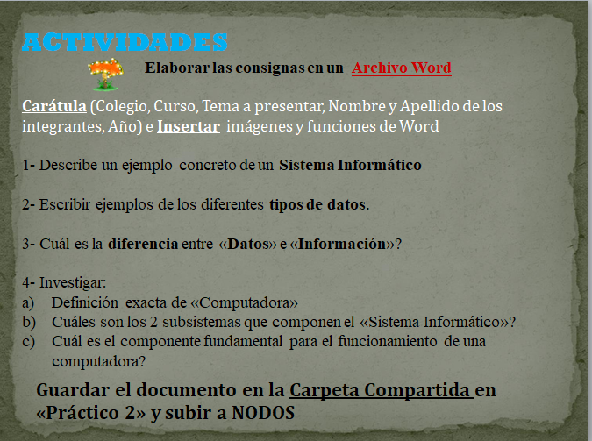

RESPUESTA:
1)_Un ejemplo de sistema informático seria uno o varios ordenadores o PC (personal computer , computadora personal), junto con la persona que lo maneja, los programas que contiene y los periféricos que los envuelven (impresora, teclado , altavoces)
2)_Los tipos de datos más comunes son números enteros números con signos (negativos, números de
unicodes), estados, etc. 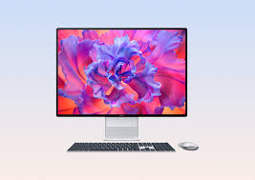
3)_Datos es un término que se refiere a hechos, eventos, transacciones , etc. Que han sido registrados. Es la entrada sin procesar en la cual se produce la información. Información se refiere a los datos que han sido procesados y producidos de tal manera que pueden ser entendidos y interpretados por el receptor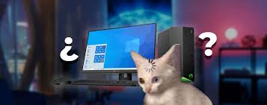
4)_
A)_Maquina electrónica capaz de realizar un tratamiento automático de la información y de resolver con gran rapidez problemas matemáticos y
lógico mediante programas informáticos
B)_Todo dispositivo informático está compuesto por 2 componente: El hardware y el Software
C)_La ciudad central de procedimientos, comanda por los siglos ingles CPU, es el componente


